Título

Autor

Fecha - Filiación

# Título 1

Primer párrafo: sin sangría.

Texto normal: sangría en primera línea de 1cm.

* Listas y enumeraciones.

## Título 2

Monoespaciada

Hipervínculo: [Google](http://www.google.com/).

### Título 3

#### Titulo 4

Citas textuales:

Esto es una cita muy importante.

Imágenes:



1. Reconóceme…

# Código de R

source("configuracion/config.R")  
load("datos/procesados/ejemplo_aragon.Rdata")  
aragon_datos <- data.frame(ID = 1:729, O = O, E = E, distancia = distancia)  
aragon_shp <- readShapeSpatial("datos/cartografia/ejemplo_aragon.shp",   
 IDvar = "CODMUNI")  
opar <- par(mar = c(1, 1, 1, 1))  
paleta <- brewer.pal(6, "OrRd")  
plot(aragon_shp, col = paleta[findInterval(with(aragon_datos, O/E), c(0,   
 0.1, 0.5, 1, 1.5, 2, 10))])  
legend("topleft", c("<0.1", "0.1-0.5", "0.5-1", "1-1.5", "1.5-2", ">=2"),   
 title = "RME", fill = paleta, bty = "n")

par(opar)

kable(head(aragon_datos), digits = 2, align = c("c", "c", "c"), caption = "Esto es una Tabla...")

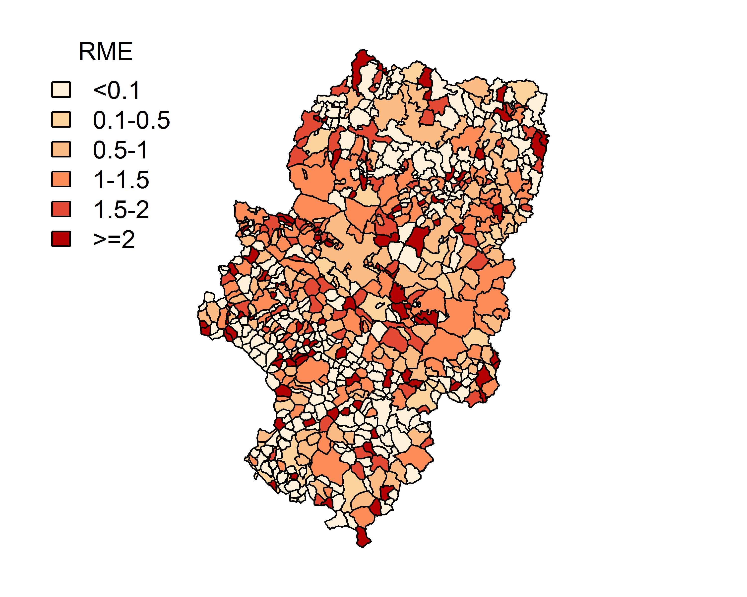

1. Representación de la razón de mortalidad estandarizada (RME) por enfermedad isquémica en hombres en la Región de Aragón, 1991-2000.
2. Esto es una Tabla...

|  |  |  |  |
| --- | --- | --- | --- |
| ID | O | E | distancia |
| 1 | 2 | 0.97 | 8 |
| 2 | 1 | 0.36 | 11 |
| 3 | 0 | 0.72 | 8 |
| 4 | 1 | 0.97 | 6 |
| 5 | 0 | 1.15 | 11 |
| 6 | 2 | 3.02 | 6 |

## Citas y referencias bibliográficas

Algunos ejemplos de citas:

* se pueden meter una (Congdon 2014) a una (Daniels and Hogan 2008),
* de dos (Gelman et al. 2014; Harrell 2015) en dos (Bivand, Pebesma, and Gómez-Rubio 2013; Blangiardo and Cameletti 2015),
* a cascoporro (Chang 2012; Duda, Hart, and Stork 2001; Fawcett 2006; S. Greenland, Lash, and Rothman 2008; T. L. Lash et al. 2014),
* o a cholón (Congdon 2014; Daniels and Hogan 2008; Gelman et al. 2014; Harrell 2015; Bivand, Pebesma, and Gómez-Rubio 2013; Blangiardo and Cameletti 2015; Chang 2012; Duda, Hart, and Stork 2001; Fawcett 2006; S. Greenland, Lash, and Rothman 2008; T. L. Lash et al. 2014; Lunn et al. 2012; Matloff 2016; Rothman, Greenland, and Lash 2008; Wickham 2015).

# Referencias bibliográficas

Bivand, Roger S, Edzer Pebesma, and Virgilio Gómez-Rubio. 2013. *Applied spatial data analysis with R*. New York, NY: Springer. doi:[10.1007/978-1-4614-7618-4](https://doi.org/10.1007/978-1-4614-7618-4).

Blangiardo, Marta, and Michela Cameletti. 2015. *Spatial and Spatio-temporal Bayesian Models with R-INLA*. Chichester, UK: Wiley.

Chang, Winston. 2012. *R Graphics Cookbook*. Sebastopol, CA: O’Reilly.

Congdon, Peter. 2014. *Applied Bayesian Modelling*. 2nd ed. Chichester, UK: Wiley.

Daniels, MJ, and JW Hogan. 2008. *Missing Data in Longitudinal Studies: Strategies for Bayesian Modeling and Sensitivity Analysis*. Boca Raton, FL: CRC. doi:[10.1080/00107510903093086](https://doi.org/10.1080/00107510903093086).

Duda, R O, P E Hart, and D G Stork. 2001. *Pattern Classification*. 2nd ed. New York, NY: Wiley.

Fawcett, Tom. 2006. “An introduction to ROC analysis.” *Pattern Recognition Letters* 27 (8): 861–74. doi:[10.1016/j.patrec.2005.10.010](https://doi.org/10.1016/j.patrec.2005.10.010).

Gelman, A., J. B. Carlin, H. S. Stern, D. B. Dunson, A. Vehtari, and D. B. Rubin. 2014. *Bayesian Data Analysis*. 3rd ed. Boca Raton, FL: CRC.

Greenland, S., T. L. Lash, and K. J. Rothman. 2008. “Concepts of Interaction.” In *Modern Epidemiology*, edited by K. J. Rothman, S. Greenland, and T. L. Lash, 3rd ed. Philadelphia (PA): Lippincott Williams & Wilkins.

Harrell, Frank E Jr. 2015. *Regression Modeling Strategies: With Applications to Linear Models, Logistic and Ordinal Regression, and Survival Analysis*. 2nd ed. New York, NY: Springer. doi:[10.1007/978-3-319-19425-7](https://doi.org/10.1007/978-3-319-19425-7).

Lash, Timothy L, Matthew P Fox, Richard F MacLehose, George Maldonado, Lawrence C McCandless, and Sander Greenland. 2014. “Good practices for quantitative bias analysis.” *International Journal of Epidemiology*, no. July: 1–17. doi:[10.1093/ije/dyu149](https://doi.org/10.1093/ije/dyu149).

Lunn, D. J., C. Jackson, N. Best, A. Thomas, and D. Spiegelhalter. 2012. *The BUGS Book*. Boca Raton, FL: CRC.

Matloff, N. 2016. *Parallel Computing for Data Science*. Boca Raton, FL: CRC.

Rothman, K. J., S. Greenland, and T. L. Lash, eds. 2008. *Modern epidemiology*. 3rd ed. Philadelphia (PA): Lippincott Williams & Wilkins.

Wickham, H. 2015. *Advanced R*. Boca Raton, FL: CRC.